



课程设计

课程名称 计算机网络

题 目 基于P2P的局域网

即时通信系统

学 院 计算机学院

专业班级 信息安全18(2)

学 号 3118005414

学生姓名 孔止

指导教师 黄益民

**2020年6月29日**

目录

1 课程设计任务说明 1

1.1 任务要求 1

1.1.1 任务 1

1.1.2 进度安排 1

2 系统设计 2

2.1 设计环境 2

2.2 功能设计 2

2.3 详细设计 2

2.3.1 顶层窗口设计 2

2.3.2 用户列表设计 2

2.3.3 用户聊天设计 3

2.3.4 文件传输设计 3

3 系统实现 4

3.1 获取用户列表的实现 4

3.1.1 用户类User 4

3.1.2 UDP广播 4

3.1.3 UDP报文解析 4

3.1.4 相关实现的类与函数 5

3.2 TCP消息端口的实现 5

3.2.1 简单介绍 5

3.2.2 TCP消息端口的收发管理 6

3.2.3 相关实现的类与函数 6

3.3 文件传输的实现 7

3.3.1 文件传输的过程 7

3.4 界面设计 8

3.4.1 窗口设计（使用Qt Designer） 8

3.4.2 Qt Style Sheets（样式设计） 9

3.4.3 消息显示框的彩色消息头 11

3.5 程序运行效果 12

总结 16

参考文献 17

课程设计任务说明

* 1. 任务要求
     1. 任务

1．实现一个图形用户界面局域网内的消息系统。

2．功能：建立一个局域网内的简单的P2P消息系统，程序既是服务器又是客户，服务器端口使用3000。

2.1用户注册及对等方列表的获取：对等方A启动后，用户设置自己的信息（用户名，所在组）；扫描网段中在线的对等方（3000端口打开），向所有在线对等方的服务端口发送消息，接收方接收到消息后，把对等方A加入到自己的用户列表中，并发应答消息；对等方A把回应消息的其它对等方加入用户列表。双方交换的消息格式自己根据需要定义，至少包括用户名、IP地址。

2.2发送消息和文件：用户在列表中选择用户，与用户建立TCP连接，发送文件或消息。

3．用户界面：界面上包括对等方列表；消息显示列表；消息输入框；文件传输进程显示及操作按钮或菜单。

* + 1. 进度安排

1.P2P和 Socket原理 4小时

2.程序设计基础知识准备 8小时

3.功能设计和界面设计 6小时

4.软件系统的功能的实现 10小时

5.软件测试及完善 4小时

6.课程设计报告 4小时

系统设计

* 1. 设计环境

Qt Creator：

Qt Creator是一个用于Qt开发的轻量级跨平台集成开发环境。Qt Creator可带来两大关键益处：提供首个专为支持跨平台开发而设计的集成开发环境 (IDE)，并确保首次接触Qt框架的开发人员能迅速上手和操作。即使不开发Qt应用程序，Qt Creator也是一个简单易用且功能强大的IDE。

Qt Creator包含了一套用于创建和测试基于Qt应用程序的高效工具，包括：

一个高级的C++代码编辑器 上下文感知帮助系统 可视化调试器 源代码管理 项目和构建管理工具

* 1. 功能设计

1. 顶层窗口设计
2. 获取局域网内在线的用户列表
3. 与在线的用户进行聊天
4. 与在线的用户进行文件传输
   1. 详细设计
      1. 顶层窗口设计



* + 1. 用户列表设计



* + 1. 用户聊天设计



* + 1. 文件传输设计



系统实现

* 1. 获取用户列表的实现
     1. 用户类User

组成结构：

QString name; //用户名

QHostAddress host; //用户IP地址

bool isOnline; //是否在线

int TCP_PORT_Msg; //TCP消息传输端口

int TCP_PORT_File; //TCP文件传输端口

封装成报文：



* + 1. UDP广播

UDP端口号：3000

UDP数据报发送流程：



* + 1. UDP报文解析

UDP监听端口绑定类型：允许IP地址复用，允许端口复用

UDP数据报监听流程：



* + 1. 相关实现的类与函数

User类

UdpSend类

ListWindow类：ListWindow(), getList()

* 1. TCP消息端口的实现
     1. 简单介绍

TCP消息端口的作用：发送与接收聊天消息，进行文件传输信息的交互

一次TCP连接在Qt的套接字接口中的建立：

1. 客户端使用函数ConnectToHost()连接目标主机，成功则发出Connected()信号。连接成功后可以对套接字tcpSocket写入消息
2. 服务端监听到有客户端的连接后，发出newConnection()信号，并且函数nextPendingConnection()可以返回套接字，对套接字用readAll()函数读取客户端发送的字节流。读取完后，用close()函数关闭连接。
3. 客户端收到服务端发出的关闭连接请求后，会发出disConnected()的信号

为了避免TCP连接过程中突然中断发生的异常，代码就写成了：客户端发送一条消息，就建立一条TCP连接。服务端接收完一条消息后就立马断开TCP连接。

* + 1. TCP消息端口的收发管理

流程图：



消息类型对应的首部：

|  |  |
| --- | --- |
| 类型 | 首部 |
| 聊天消息 | ChatMsg |
| 文件信息 | FileInfo |
| 确认接收文件 | FileSendAllow |
| 拒绝接受文件 | FileSendReject |
| 文件发送完毕 | sendFileACK |

* + 1. 相关实现的类与函数

ChatWindow类

ListWindow类

* 1. 文件传输的实现
     1. 文件传输的过程

1. 文件传输的相关变量

QFile *file; //文件

QString filePath; //文件路径

QString fileName; //文件名字

QString fileDir; //文件存储目录

QByteArray fileByteArray; //文件字节流

long long fileSendByte; //已发送字节数

long long fileGetByte; //已接收字节数

long long fileAllByte; //文件字节数

bool isSendingFile; //是否正在发送文件

1. 文件传输的过程



发送文件sendFile()：发送文件

接收文件getFile()：接收文件

发送管理sendFileProcess()：当发送完文件后停止发送，并发出结束信号

* 1. 界面设计
     1. 窗口设计（使用Qt Designer）

1.登录窗口

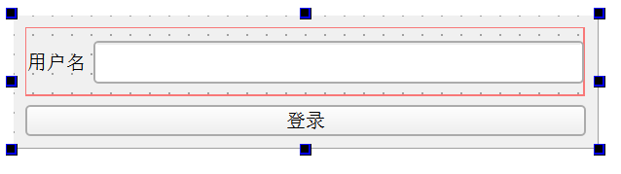

2.用户列表

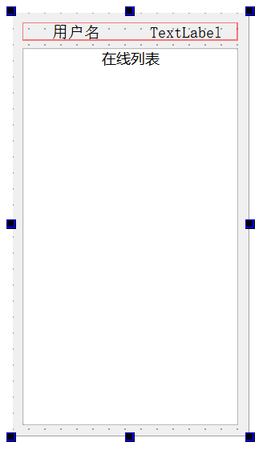

3.聊天窗口

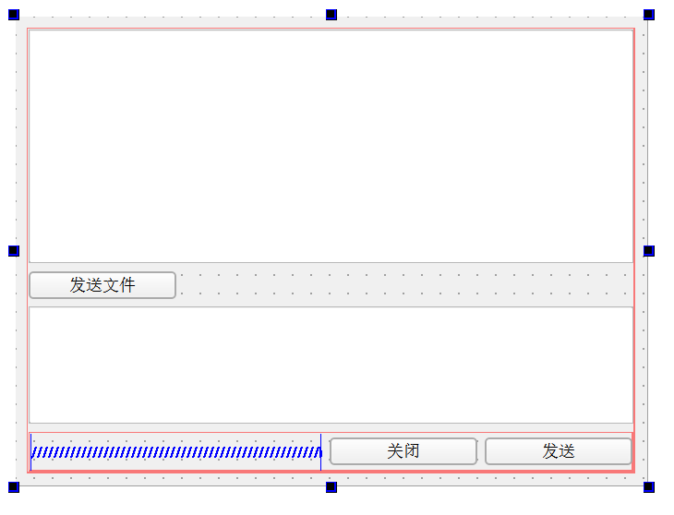

4.发送文件窗口

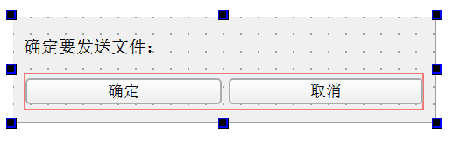

5.接收文件窗口

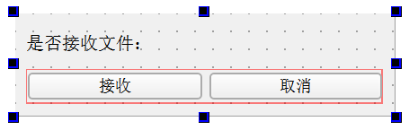

6.进度条

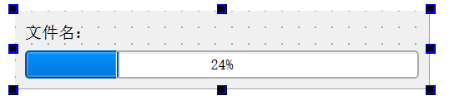

* + 1. Qt Style Sheets（样式设计）

代码位置：

/程序源代码/source/StyleSheet.qss

按钮默认属性：

字体颜色：rgb(17, 17, 17) 

边框宽度：1px

边框圆角：4px

边框颜色：rgb(205, 207, 208) 

边框样式：实线

字边距：8px

背景颜色：rgb(255, 255, 255) 

按钮悬浮属性：

背景颜色：rgb(239, 239, 240) 

按钮按下属性：

背景颜色：rgb(225, 226, 227) 

按钮不可用属性：

字体颜色：rgb(128, 128, 128) 

背景颜色：rgb(207, 207, 207) 

文本编辑框属性：

字体颜色：rgb(17, 17, 17) 

边框宽度：1px

边框圆角：6px

边框颜色：rgb(255, 255, 255) 

边框样式：实线

背景颜色：rgb(255, 255, 255) 

进度条属性：

进度百分比位置：中间

字体颜色：rgb(0, 0, 0) 

边框宽度：1px

边框圆角：10px

边框样式：3D嵌入边框

边框颜色：rgb(171, 171, 171) 

背景颜色：rgb(255, 255, 255) 

水平填充进度条属性：

背景颜色：渐变（线性类型，填充平铺，从上：rgba(3, 141, 251, 255)  到下：rgba(0, 123, 219, 255)  ）

边框样式：实线

边框圆角：8px

边框宽度：1px

边框颜色：rgb(0, 86, 154) 

* + 1. 消息显示框的彩色消息头

消息头的格式：用户名 (IP地址::端口) 时间

对应的代码：

发送消息者（自己为绿色）：

1. head =  user.name + " (" + user.host.toString() + "::" +
2. QString::number(user.TCP_PORT_Msg) + ") " +
3. QTime::currentTime().toString("hh:mm");
5. head.prepend("<p style=\" margin-top:0px; margin-bottom:0px; margin-left:0px; margin-right:0px; -qt-block-indent:0; text-indent:0px;\"><span style=\" color:green;\">");
6. head.append("</span></p>");

接收消息者（对方为蓝色）：

1. head =  user.name + " (" + user.host.toString() + "::" +
2. QString::number(user.TCP_PORT_Msg) + ") " +
3. QTime::currentTime().toString("hh:mm");
5. head.prepend("<p style=\" margin-top:0px; margin-bottom:0px; margin-left:0px; margin-right:0px; -qt-block-indent:0; text-indent:0px;\"><span style=\" color:blue;\">");
6. head.append("</span></p>");
   1. 程序运行效果

登录窗口：

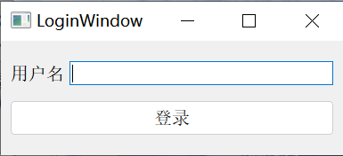

用户列表：

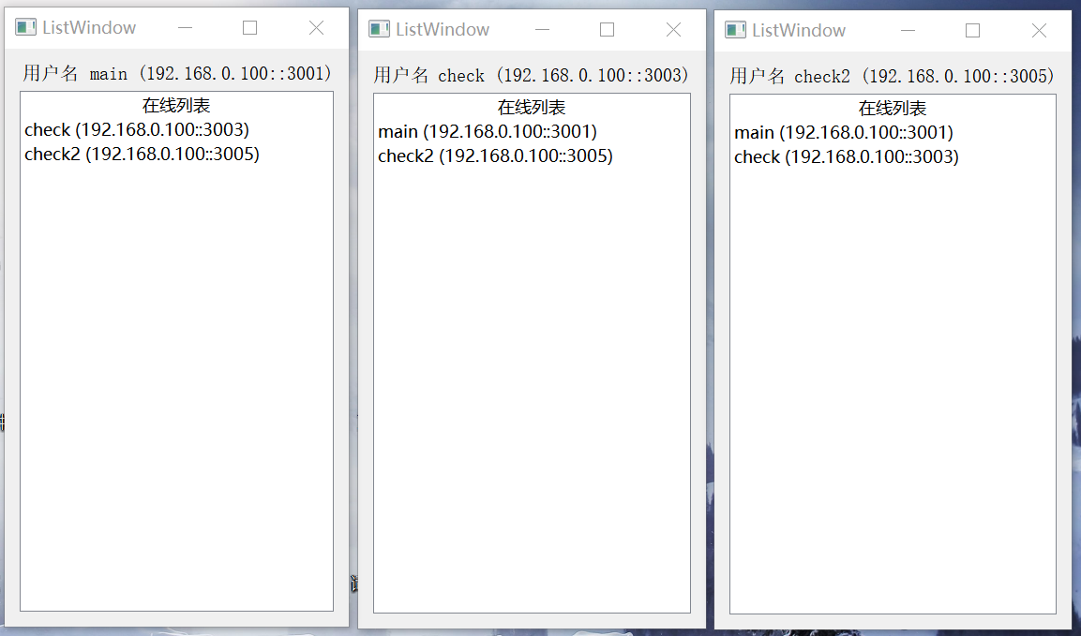

消息聊天1：

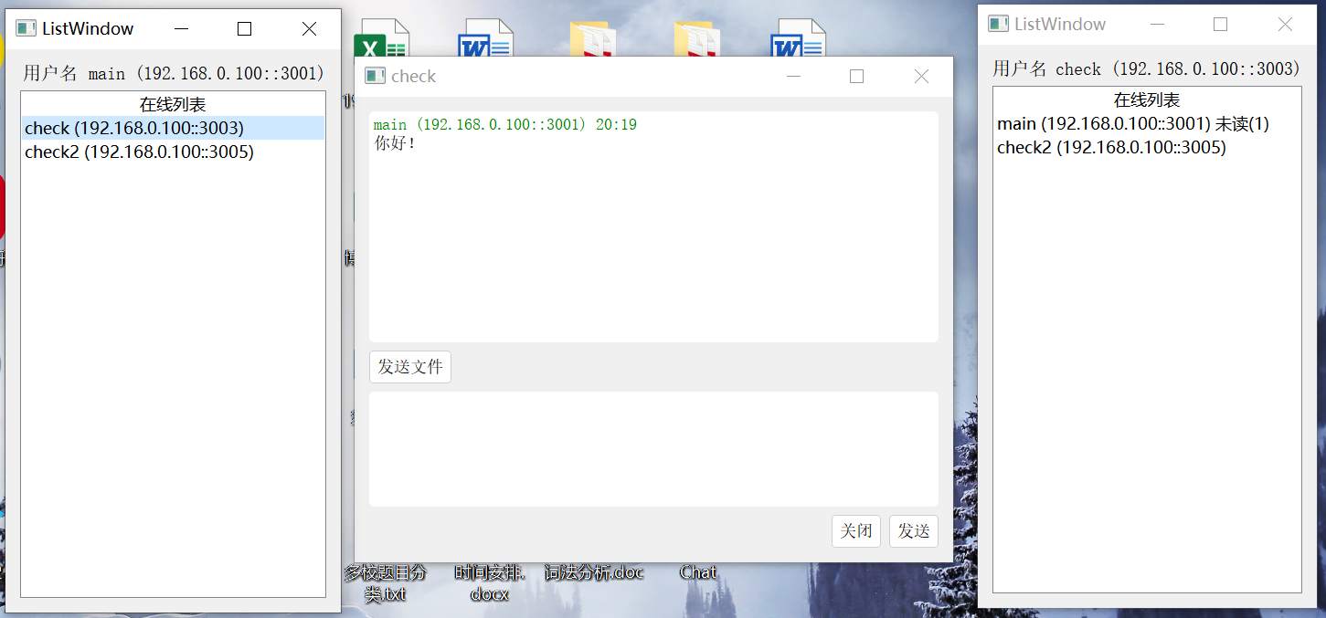

消息聊天2：

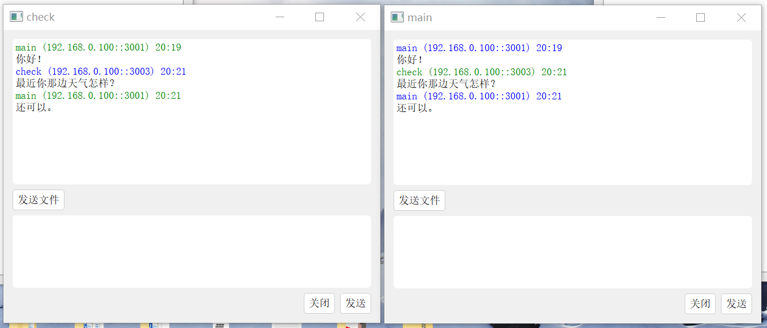

发送文件1：

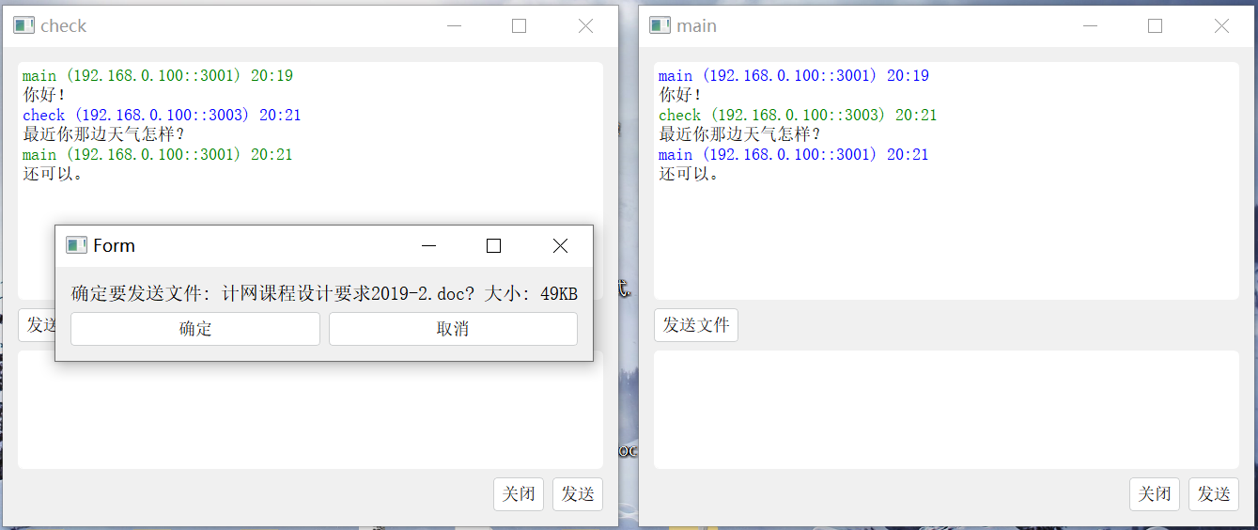

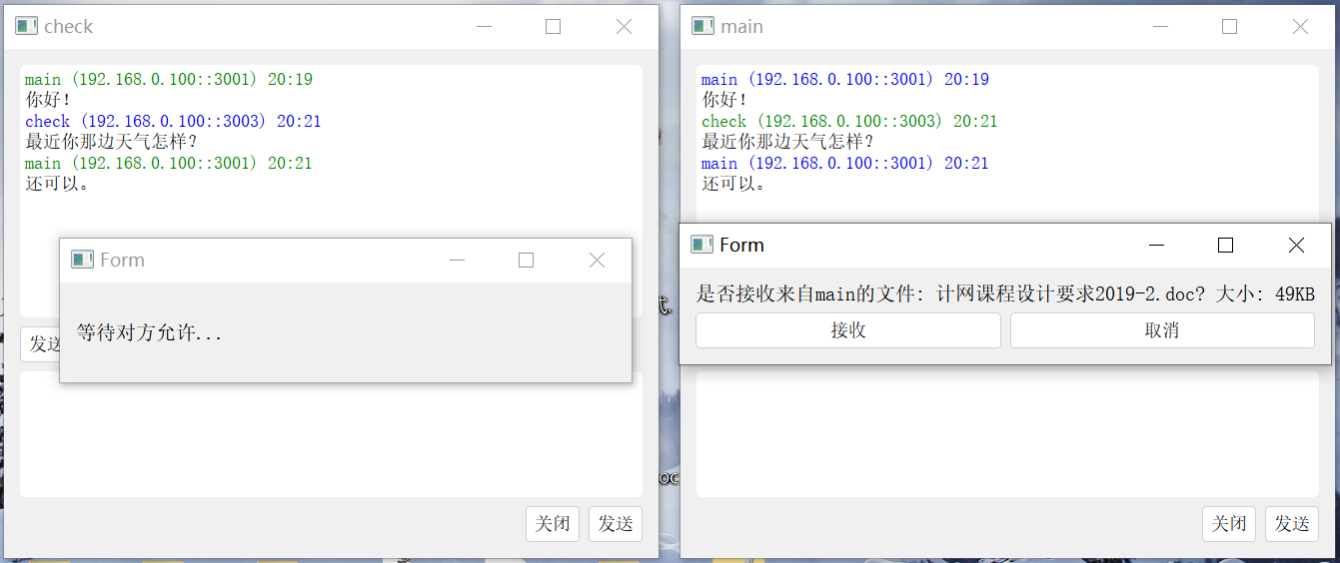

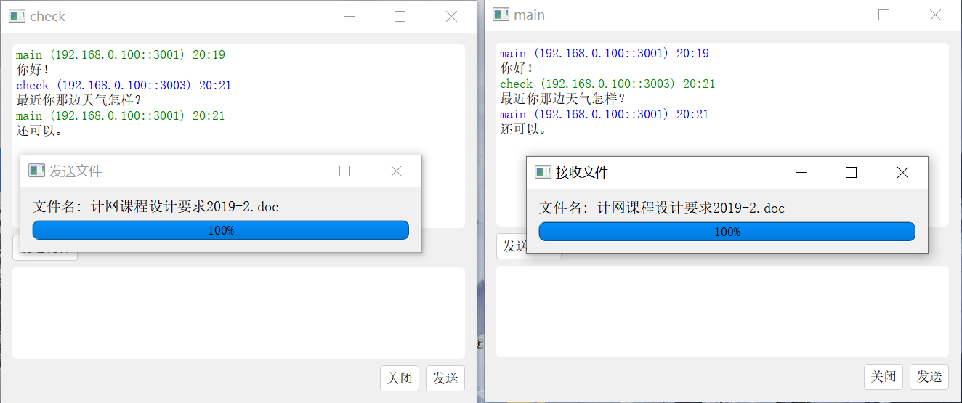

发送文件2：

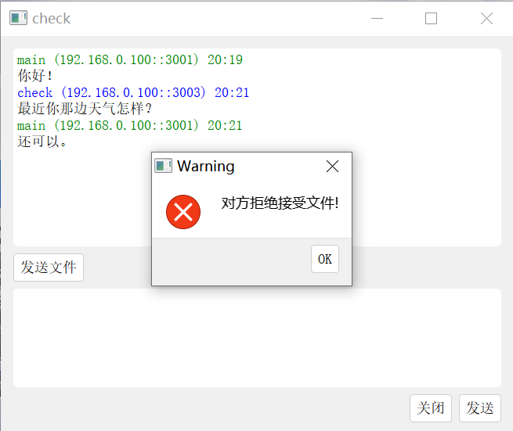

发送文件3：

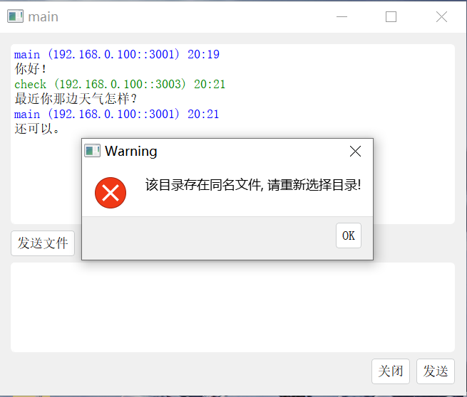

离线消息：

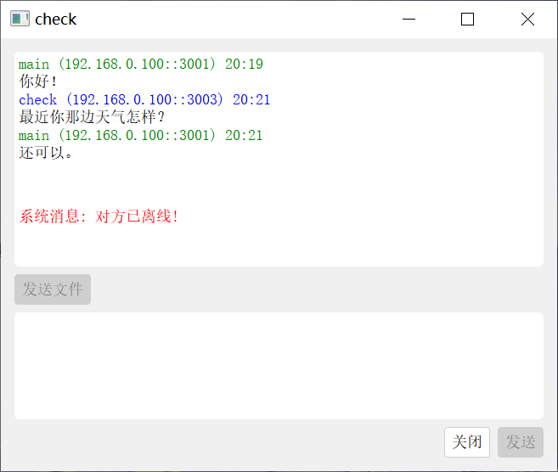

总结

本课程设计表面看上去只有1星的难度，但是实际上，要考虑的问题还是比较多的。

首先是用户列表的获取，刚开始用UDP广播时，发现有两个问题：1.端口冲突问题。因为程序既是客户端，又是服务端，就会同时使用这两个端口，而一个进程只能使用一个端口，所以产生了冲突。这时我在网上找到的办法就是端口复用。2.UDP丢包的问题。用一台电脑测试时没什么问题，但是用两条电脑测试时，发现广播一次并不能接收到消息，于是采取了定时广播的办法：新开一个线程发送上线消息。

其次是TCP发送文件。我设置的TCP发送文件机制：上一个TCP连接关闭后，就发送下一个文件块。刚开始设置的数据块大小为4KB，但是后面发现，超过100KB的文件就不能正常发送。后面多次Debug发现，是因为一次TCP连接来不及接收整个数据块，所以导致了文件发送异常。后面我把数据块的大小改为1KB，发现100多KB的文件能发送了。最后我把数据块的大小改为100B，就能发送10MB以内的文件了。

最后是关于界面的设计。现学了一点点qss（与css类型），改了一下按钮，消息框和进度条，发现只要运用得当，就能设计出很好看的界面。

总的来说，完成这个课设设计的期间，学习能力得到了很大的提升，很多不会的都是通过查找资料解决的，收获了很多新知识。

参考文献

TCP-IP详解卷1：协议

TCP-IP详解卷2：实现

TCP-IP详解卷3：TCP事务协议

用TCP/IP进行网际互联 第一卷：原理、协议与结构

用TCP/IP进行网际互联 第二卷：设计、实现与内核

用TCP/IP进行网际互联 第三卷：客户—服务器编程与应用

UNIX网络编程第1卷 套接口API和X-Open传输接口API

Visual C++网络高级编程

Java Network Programming and Distributed Computing, 2002

殷肖川等编著.网络编程与开发技术.西安交大出版社，2003

刘飙编著. 网络编程与分层协议设计.机械工业出版社，2011

### *Useful Links*

[Network bibliography](http://www.cs.columbia.edu/~hgs/netbib/) (Extensive searchable index of networking papers and books)

### *Professional Organizations*

* [ACM](http://www.acm.org/)
  + [SIGCOMM](http://www.acm.org/sigcomm/) (has links to online versions of some past SIGCOMM proceedings)
  + [SIGMOBILE](http://www.acm.org/sigmobile/)
* [IEEE](http://www.ieee.org/portal/index.jsp)
  + Communication Society
  + Computer Society

### *Internet Organizations*

* [Internet Engineering Task Force (IETF)](http://www.ietf.org/)
  + [Internet RFCs](http://www.ietf.org/rfc.html)
  + [Internet Drafts](http://www.ietf.org/ID.html)
* [Internet Research Task Force (IRTF)](http://www.irtf.org/)
  + [Reliable Multicast Research Group](http://irtf.org/concluded/rmrg)